İLKYARDIM YÖNETMELİĞİ

Yayımlandığı Resmi Gazete Tarihi/Sayısı: 29.07.2015 / 29429 www.bilgit.com

Yürürlükten kaldırılan yönetmelik
MADDE 31 – (1) 22/5/2002 tarihli ve 24762 sayılı Resmî Gazete’de yayımlanan İlkyardım Yönetmeliği yürürlükten kaldırılmıştır.

İLKYARDIM YÖNETMELİĞİ
Resmi Gazete Tarihi: 22.05.2002 Resmi Gazete Sayısı: 24762 www.bilgit.com
BİRİNCİ BÖLÜM
Amaç, Kapsam, Dayanak ve Tanımlar

Amaç
Madde 1- (Değişik:RG-18/03/2004-25406)
Bu Yönetmeliğin amacı; fertlerin ve toplumun temel sağlık bilgisinin arttırılması, ilkyardım bilgi ve becerisinin toplumun her bireyine öğretilmesi, her kamu, özel kurum ve kuruluşunda personel sayılarına göre ilkyardımcı bulundurulması, bu doğrultuda eğitimci eğitmeni, ilkyardım eğitmeni yetiştirecek ve ilkyardım eğitimi düzenleyecek kuruluş ve merkezlerin açılış, işleyiş ve denetimi ile ilgili usul ve esasları düzenlemektir.

Kapsam
Madde 2 - (Değişik:RG-18/03/2004-25406)
Bu Yönetmelik; eğitimci eğitmeni, ilkyardım eğitmeni yetiştirecek ve ilkyardım eğitimi düzenleyerek sertifika verecek ve bu eğitimi alacak olan bütün kamu kurum ve kuruluşlarını, gerçek kişileri, özel hukuk tüzel kişileri, iktisadilik esaslarına ve özel hukuk hükümlerine göre çalışan kamu kurum ve kuruluşlarını kapsar.

Dayanak
Madde 3 - Bu Yönetmelik; 3359 sayılı Sağlık Hizmetleri Temel Kanununun 9 uncu maddesinin (c) bendi, 181 sayılı Sağlık Bakanlığının Teşkilât ve Görevleri Hakkında Kanun Hükmünde Kararnamenin 9 uncu maddesinin (a) bendi ve 43 üncü maddesine ve 1593 sayılı Umumi Hıfzıssıhha Kanununun 179 uncu maddesine dayanılarak hazırlanmıştır.

Tanımlar
Madde 4 - Bu Yönetmelikte geçen;
a) Bakanlık: Sağlık Bakanlığını,
b) Bakan: Sağlık Bakanını,
c) Genel Müdürlük: Temel Sağlık Hizmetleri Genel Müdürlüğünü,
d) Müdürlük: İl Sağlık Müdürlüklerini,
e) (Değişik:RG-18/03/2004-25406) İlkyardım: Herhangi bir kaza yada yaşamı tehlikeye düşüren bir durumda sağlık görevlilerinin tıbbi yardımı sağlanıncaya kadar hayatın kurtarılması yada durumun daha kötüye gitmesini önleyebilmek amacıyla olay yerinde, tıbbi araç gereç aranmaksızın mevcut araç ve gereçlerle yapılan ilaçsız uygulamaları,
f) Eğitimci Eğitimi Veren Kuruluş: Bakanlıkça yeterliliği tespit edilerek onaylanmış kurum ve kuruluşları,
g) (Değişik:RG-18/03/2004-25406) Merkez: İlkyardım eğitici eğitimi ve ilkyardım eğitimi veya bunlardan sadece birisini vermek amacıyla faaliyet gösteren ilkyardım eğitim kuruluşunu,
h) (Değişik:RG-18/03/2004-25406) Mesul Müdür: Sağlık alanında en az iki yıllık yüksekokul mezunu olup ilkyardım eğitmeni sertifikası olan kişiyi, bir özel öğretim kurumunda program ilavesi olarak merkez açılacaksa, mesul müdür koşullarını taşıyan müdür veya müdür yardımcısını,
i) Eğitimci Eğitmeni: Sağlık alanında en az iki yıllık yüksekokul mezunu olup, eğitimci eğitimi veren kuruluşlar tarafından verilen eğitimci eğitimi programına katılarak sertifika almış kişiyi,
j) (Değişik:RG-18/03/2004-25406) İlkyardım Eğitimcisi: Eğitimci eğitimi veren kuruluşlar tarafından eğitilerek ilkyardım eğitimcisi sertifikası almış sağlık personelini,
k) (Değişik:RG-18/03/2004-25406) İlkyardımcı: İlkyardım tanımında belirtilen amaç doğrultusunda, hasta veya yaralıya tıbbi araç gereç aranmaksızın mevcut araç ve gereçlerle, ilaçsız uygulamaları yapan en az Temel İlkyardım Kursu alarak ilkyardımcı sertifikası almış kişiyi,
l) (Değişik:RG-18/03/2004-25406) Denetim Ekibi: En az biri hekim olmak üzere, sağlık personelinden oluşan iki kişilik ekibi,
m) (Ek:RG-18/03/2004-25406) İlkyardım Eğitimi : İlkyardım eğitimcileri tarafından uygun mekanlarda veya merkezlerde, Bakanlıkça onaylanmış programlar ile verilen eğitimidir.
ifade eder.

İKİNCİ BÖLÜM
Eğitimci Eğitimi Verecek Kuruluşların Özellikleri, Başvuru ve Açılma İşlemleri

Eğitimci Eğitimi Veren Kuruluşlar
Madde 5 - (Değişik:RG-18/03/2004-25406)
Genel Müdürlük, Müdürlükler, eğitim hastaneleri, üniversitelerin sağlık ile ilgili fakülte ve yüksek okulları, Kızılay Genel Müdürlüğü, sağlıkla ilgili meslek kuruluşları ve merkezler ilkyardım eğitimci eğitimi programları düzenleyebilir.
Eğitimci eğitimi vermek isteyen kuruluşlar; Müdürlükler aracılığı ile eğitimden sorumlu bölüm, eğitim konu ve saatleri, eğitimi verecek kişi ve unvanlarını belirtilen bir dilekçe ile Genel Müdürlüğe başvuruda bulunurlar. Genel Müdürlükçe değerlendirilerek uygun görülen başvurulara, EK 1’de belirtilen "Eğitimci Eğitimi Düzenleme Yetki Belgesi" verilir.
EK 2’de belirtilen "Eğitimci Eğitmeni Çalışma Belgesi" müdürlükçe düzenlenir.
Yetki belgesi düzenlenen kurum ve kuruluşlarca verilen eğitimci eğitmeni sertifikaları mesul müdürü tarafından imzalanarak, Genel Müdürlükçe onaylanır.

Madde 6 - (Değişik:RG-18/03/2004-25406)
İlkyardım eğitimcisi olmak isteyen tıp doktoru dışındaki sağlık personeli beş gün (40 saat) lük eğitime katılır. Bu eğitimin sonunda yapılacak sınavlarda başarılı olanlara üç günlük ilkyardım uygulamaları eğitim becerisi kursu verilir ve eğitim sonunda yapılacak sınavlarda başarılı olanlara, mesul müdür tarafından imzalanarak Sağlık Müdürü tarafından onaylanan "İlkyardım Eğitmeni Sertifikası" (EK 4) düzenlenir.
Tıp doktorları ise üç günlük ilkyardım uygulamaları eğitim becerisi kursuna katılarak eğitim sonunda yapılacak sınavlarda başarılı olanlara, mesul müdür tarafından imzalanarak Sağlık Müdürü tarafından onaylanan "İlkyardım Eğitmeni Sertifikası" (EK 4) düzenlenir.
Eğitimci eğitmeni olmak isteyen sağlık personeli ise ilkyardım eğitmeni olarak en az beş ilkyardımcı eğitimi verdiğini belgelediği takdirde beş gün (40 saat) lük eğitimci eğitmenliği kursuna katılarak eğitim sonunda yapılacak sınavlarda başarılı olanlara "Eğitimci Eğitmeni Sertifikası" (EK 3) düzenlenir.
Eğitim programlarında başarısız olanlara bir sınav hakkı daha verilir.
Eğitimci eğitmeni ve ilkyardım eğitimcisi eğitimlerine katılımcı sayısı asgari beş, azami on beş kişi olmalıdır.

ÜÇÜNCÜ BÖLÜM
Merkezlerin Özellikleri, Başvuru, Açma İşlemleri ve Müdürlüğün Sorumlulukları

Merkezler
Madde 7 - (Değişik:RG-18/03/2004-25406)
Merkezler, müstakil olarak veya başka bir özel öğretim kurumunda program ilavesi olarak açılır.
Genel Müdürlük, müdürlükler, eğitim hastaneleri, üniversitelerin sağlık ile ilgili fakülte ve yüksek okulları, Kızılay Genel Müdürlüğü, hizmet verdikleri mekanlarda aynı zamanda eğitim de verebilirler.
Acil Sağlık Hizmetleri Komuta Kontrol Merkezleri ve İstasyonları bünyelerinde, acil tıbbi yardıma destek olarak ilkyardım eğitiminin yaygınlaştırılması amacı ile, eğitimci eğitimi ve ilkyardım eğitimi düzenleyebilirler.
İlkyardım eğitimi, azami yirmi kişinin eğitim görebileceği, katılımcıların tamamının birbirlerini görebilmeleri için masa ve sandalyelerin ‘U’ şeklinde düzenlendiği, orta kısımda uygulamaların yapılabilmesine olanak veren kişi başına asgari üç buçuk metre kare, kullanım alanı olan en az 20 metrekarelik eğitim salonu, idare odası, eğitmen odası, lavabo ve tuvaletin bulunduğu mekanlarda verilir.
Merkezler , ilkyardım ve eğitici eğitimlerini, yukarıdaki eğitim salonu asgari şartlarını taşıması halinde aynı il sınırları içinde olmak şartıyla diğer uygun mekanlarda da verebilir.
Eğitimde kullanılacak asgari araç ve gereçler EK-5’de belirtilmiştir.

Merkez Açma Yetkisi Bulunanlar
Madde 8 - İlkyardımcı yetiştirmek amacıyla bütün kamu kurum ve kuruluşları ile gerçek kişiler, özel hukuk tüzel kişileri, iktisadilik esaslarına ve özel hukuk hükümlerine göre çalışan kamu kurum ve kuruluşlarına bu Yönetmelikte belirtilen şartları taşımaları halinde Merkez açma izni verilir. En az on kişinin müracaat etmesi halinde Müdürlükçe de eğitim düzenlenebilir.

Merkez Açma İşlemleri
Madde 9 - (Değişik:RG-18/03/2004-25406)
Merkez açacak olanlar, bizzat kendileri veya mesul müdürleri vasıtasıyla, Müdürlüğe bir dilekçe ile başvururlar. Başvuruya istinaden, Müdürlük Acil Sağlık Hizmetleri Şubesi denetim ekibince, fiziki mekan, ilkyardım araç-gereçleri yerinde görülerek, bir ön inceleme raporu hazırlanır.
Ön inceleme raporu uygun olan başvurulara aşağıdaki belgeler iki nüsha olarak bir dosya halinde hazırlanır.
a ) Merkezin unvanını, sahibini veya sahiplerini, faaliyet göstereceği adresini belirten ve merkezin açılışı ile ilgili işlemlerin başlatılmasını talep eden başvuru dilekçesi,
b ) (Değişik:RG-4/4/2012-28254) Merkez, bir ticaret şirketi tarafından açılacak ise ticaret unvanı, kayıtlı olunan ticaret sicil memurluğunun adı ve ticaret sicil numarası beyanı (Şirketin kuruluş statüsünü ve son yönetimini gösterir Ticaret Sicil Gazetesi 1/10/2003 tarihinden önce yayınlanmışsa Ticaret Sicil Gazetesinin aslı veya Kurumca onaylı örneği),
c ) (Değişik:RG-4/4/2012-28254) Vakıf veya derneklerden tüzük veya ana sözleşmenin Kurumca onaylı bir örneği,
d) (Değişik:RG-17/10/2008-27027) Mesul müdürün T.C. Kimlik Numarası,
e) Merkezlerde çalışacak eğitimcilerin ve mesul müdürün, Bakanlıkça verilmiş veya onaylanmış " İlkyardım Eğitimcisi Sertifikaları"nın birer örneği, mesul müdür sertifikasının aslı, merkezin ilgili biriminde asılı bulunacaktır.
f) Merkezde çalışacak ilkyardım eğitimcilerinin, herhangi bir kamu kuruluşunda görev yapıp yapmadıklarını beyan eden dilekçeleri ile görev yaptıklarını beyan edenlerin dilekçe ekinde görev yaptıkları kamu kurum ve kuruluşlarından 2368 sayılı Sağlık Personelinin Tazminat ve Çalışma Esaslarına Dair Kanunda öngörülen tazminatların, söz konusu sağlık personeli için düzenlenecek personel çalışma belgesinin tarihinin bildirilmesinden itibaren, maaşlarından kesilmeye başlanılacağını bildirir belgeleri,
g) Merkezin bütün odalarını gösterir krokisi,
h) Yönetmeliğin EK-5 sayılı cetvelinde gösterilen mesul müdür tarafından imzalanmış; araç, gereç ve malzeme listesi ile, Genel Müdürlükçe onaylanmış eğitim müfredatının, kitap, slayt, broşür vb. her türlü eğitim materyalinin, onay belgesi,
i) İlgili mevzuata göre, yangına karşı gereken tedbirlerin alındığına dair yetkili mercilerden alınan belge.
Kamu kurum ve kuruluşlarında açılacak merkezlerde, yalnızca ikinci fıkranın (a), (e) ve (h) bentlerinde belirtilen belgeler ve eğitimin yapılacağı mekanın krokisi istenir.

Başvurunun Değerlendirilmesi
Madde 10 - (Değişik:RG-18/03/2004-25406)
Başvuru dosyası Müdürlük tarafından incelenerek eksiklikleri var ise, ilgililere yazılı olarak bildirilir. Başvuru dosyasının Acil Sağlık Hizmetleri Şubesince incelenmesi sonucunda uygun görülen merkezlere, Müdürlük tarafından "İlkyardım Eğitim Merkezi Uygunluk Belgesi" (EK 6), "Mesul Müdürlük Belgesi" (EK 7) ve "İlkyardım Eğitimcisi Çalışma Belgesi" (EK 8) düzenlenir. Belgelerin aslı, mesul müdüre imza karşılığında verilir, suretleri başvuru dosyasında saklanır.

Müdürlüğün Sorumlulukları
Madde 11 - Müdürlüğün, Merkezin açılış, işleyiş ve denetimleri ile diğer hususlardaki sorumlulukları şunlardır;
a) "Eğitimci Eğitimi Düzenleme Yetki Belgesi" almak için yapılan başvuruları yerinde denetlemek ve başvuru dosyalarının incelemesini yapmak, inceleme sonucunda uygun görülen başvuru dosyalarını Genel Müdürlüğe iletmek,
b) "İlkyardım Eğitim Merkezi Uygunluk Belgesi" almak için yapılan başvuruları yerinde denetlemek ve başvuru dosyalarının incelemesini yapmak, inceleme sonucunda uygun görülenlere bu Yönetmelikte belirtilen belgeleri düzenlemek,
c) Merkezleri, Yönetmelikte belirlenen sürelerde Denetim Ekipleri marifetiyle olağan veya olağanüstü denetlemek,
d) Sınavlara gözetmen olarak Denetim Ekibi görevlendirmek,
e) Sınavda başarılı olanlara "İlkyardımcı Sertifikası" (EK 9) ve "İlkyardımcı Kimlik Belgesi" (EK 10) düzenlemek,
f) Eğitimci Eğitimi veren Kuruluş ve Merkezlere ve ilkyardımcılara ait kayıtları EK 11’de belirtilen şekilde tutmak.
g) (Ek:RG-18/03/2004-25406) Bu görevleri Müdürlük adına, Acil Sağlık Hizmetleri Şube Müdürlüğü yürütür.

DÖRDÜNCÜ BÖLÜM
Eğitimci Eğitimi Veren Kuruluşların ve Merkezlerin Çalışma Esasları ve Personel Standartları

Eğitmen Sayısı
Madde 12 - (Değişik:RG-18/03/2004-25406)
Eğitimci eğitmeni ve ilkyardım eğitmeni yetiştiren kuruluş ve merkezler, uygulamalı eğitimlerde her on katılımcıya bir eğitmen olacak şekilde çalışırlar.

Mesul Müdür
Madde 13 - (Başlığıyla birlikte değişik:RG-18/03/2004-25406)
Mesul müdür sadece bir merkezde müdürlük görevini üstlenebilir. İdari işlerden bizzat, eğitim ile ilgili işlerden de eğitmenlerle birlikte sorumludur.
Mesul Müdür;
a) Merkezin açılış ve işleyişi ile ilgili her türlü işlemleri yürütmek,
b) Eğitimlerin standartlara uygun verilmesini ve sürdürülmesini sağlamak, gerekli iç denetimleri yürütmek,
c) Eğitimleri planlayarak çalışmaları düzenlemek,
d) Denetim sırasında yetkililere gereken bilgi ve belgeleri sunmak ve denetime yardımcı olmak,
e) Şirket ortaklarında meydana gelen değişiklikleri on beş gün içinde Müdürlüğe bildirmek,
f) İlkyardım eğitmeni ve adres değişikliklerini zamanında Müdürlüğe bildirmek,
g) Merkezde görevine son verilen veya ayrılan eğitimcilerin çalışma izin belgelerini en geç bir hafta içerisinde Müdürlüğe iade etmek,
görevlerini yerine getirir.
Mesul Müdür, isterse sadece Merkezde İlkyardım eğitiminde veya belgesi varsa eğitici eğitiminde, eğitmenlik de yapabilir.
Mesul Müdür, Merkezdeki görevini sona erdirmek istediğinde veya kuruluş tarafından Mesul Müdürün görevine son verilmek istendiğinde, durumun Mesul Müdür ya da Merkezin yetkilileri tarafından Müdürlüğe bir hafta öncesinden yazılı olarak bildirilmesi şarttır.

Eğitimci Eğitmeni
Madde 14 - Eğitimci Eğitmeni adına düzenlenmiş "Eğitimci Eğitmeni Çalışma Belgesi" ile çalışabilir. Eğitimci eğitmenleri;
a) Verdikleri eğitimlerin standartlara uygunluğundan,
b) (Değişik:RG-18/03/2004-25406) Başta kuruluşun işleyişi ve kendi çalışma alanı ile ilgili aksaklıklar olmak üzere gördükleri bütün aksaklıkları, Mesul Müdüre yazılı olarak bildirmekten,
sorumludurlar.

İlkyardım Eğitimcisi
Madde 15 - "İlkyardım Eğitimcisi Adına düzenlenmiş Çalışma Belgesi" ile çalışabilir. İlkyardım eğitimcileri;
a) Verdikleri eğitimlerin standartlara uygunluğundan,
b) (Değişik:RG-18/03/2004-25406) Başta Merkezin işleyişi ve kendi çalışma alanı ile ilgili aksaklıklar olmak üzere gördükleri bütün aksaklıkları Mesul Müdüre yazılı olarak bildirmekten,” sorumludurlar.

İlkyardımcı ve zorunlu ilkyardımcı istihdamı
Madde 16 - (Başlığıyla birlikte değişik:RG-18/03/2004-25406)⁽¹⁾
Tüm kurum ve kuruluşlarda istihdam edilen her yirmi personel için bir, ilgili mevzuata göre ağır ve tehlikeli işler kapsamında bulunan işyerlerinde, her on personel için bir olmak üzere, bu yönetmeliğe göre yetkilendirilmiş merkezden en az “Temel İlkyardım Eğitimi” sertifikası almış "İlkyardımcının bulundurulması zorunludur.
Sürücü Kursları ve ilkyardım eğitiminin zorunlu olarak verildiği kurslarda verilecek ilkyardım eğitimleri, bu yönetmeliğe göre sertifika almış eğitimciler tarafından verilmesi zorunlu olup, denetimleri müdürlük adına Acil Sağlık Hizmetleri Şubesi tarafından yapılır.

DÖRDÜNCÜ BÖLÜM
Eğitim Konuları, Süresi, Yeterlilik, Sertifika, Ücretler

Eğitim Konuları
Madde 17- (Değişik:RG-18/03/2004-25406)
Eğitimci eğitmeni, ilkyardım eğitimcisi ve ilkyardım eğitimi konularının temel içeriği, ulusal ve uluslararası standartlar doğrultusunda Bakanlık tarafından belirlenir.
Bakanlıkça onaylanan ve tavsiye edilen, bilimsel nitelikte yayın ve araştırma yapan kamu kurum ve kuruluşlarının eğitim programlarını destekleyici içerikteki yayınlarından Bakanlıkça uygun görülenler, eğitim materyali ve eğitim aracı olarak kullanılabilir.
Acil Sağlık Hizmetleri Danışma Kurulu, gerekli gördüğü hallerde bu Yönetmelikte belirtilen eğitim konuları ve ilkyardım eğitiminde kullanılacak malzeme araç ve gereçler listesinde güncelleme yapabilir. Söz konusu değişiklikler Bakanlık tarafından duyurulur.
Eğitim konularının temel içeriğinin teorik ve uygulama saatleri, EK 12a, EK 12b ve EK 12c sayılı cetvellerde belirtilmiştir.
İlkyardım eğitimcisi eğitiminde, EK 12a ve EK 12b sayılı cetvellerde belirtilen konular verilir. İlkyardım eğitiminde ise EK 12b veya EK 12c sayılı cetvellerde belirtilen konular verilir.
Merkezlerde uygulanacak olan çalışma planı ve dönem planlarına uygun hazırlanan günlük programlar, Müdürlüğün onayından sonra uygulanır. Onaylanmamış programlar ile eğitim verilemez.

Eğitim Standartları ve Süreleri
Madde 18 - (Başlığıyla birlikte değişik:RG-18/03/2004-25406)
İlkyardım eğitimleri “temel ilkyardım eğitimi”, “standart ilkyardım eğitimi” olmak üzere iki kategoride verilir.
Eğitim süreleri; temel ilkyardım eğitimi için toplam iki günden az on günden çok olmamak üzere asgari on altı saat, standart ilkyardım eğitimi için toplam beş günden az on günden çok olmamak üzere asgari kırk saat olarak düzenlenir.

Merkezlerin Çalışma Saatleri ve Planı
Madde 19- (Değişik:RG-18/03/2004-25406)
Merkezler, çalışma saatlerini belirleyip, Müdürlüğe bildiriler.

Yeterlilik
Madde 20 -(Değişik:RG-18/03/2004-25406)
Katılımcılar, eğitim süresinin tamamına devam etmek zorundadırlar. Eğitim sonunda katılımcıların başarılı sayılmaları için, teorik ve uygulamalı sınavlardan ayrı ayrı 100 tam puan üzerinden asgari 85 puan almış olmaları şartı aranır. Sınavlarda başarılı olamayan katılımcılar, yetersiz oldukları konularda bir ay içerisinde veya yapılacak olan ilk eğitime katılarak, tekrar sınava tabi tutulurlar. İki defa sınava girmesine rağmen başarısız olanlara, kuruluşlar tarafından "Katılımcı Belgesi" düzenlenir.
Sınav soruları Müdürlükçe onaylanmış olmalıdır. Teorik ve uygulamalı sınavlar, Denetim Ekibi gözetiminde yapılır.
Özel öğretim kurumu bünyesinde faaliyet gösteren Merkezlerde yapılacak sınavlarda, gözetmen olarak Denetim Ekibi bulunur.
Mesul müdür, sınav kağıtlarını on yıl süre ile saklamak ve Bakanlığın denetimine açık tutmakla mükelleftir.

Sertifika
Madde 21 - Eğitimci eğitmeni ve ilkyardım eğitmeni sertifikası Bakanlıkça, ilkyardımcı sertifikası ve ilkyardımcı kimlik belgesi Müdürlükçe onaylanır.
Eğitimci eğitmeni ve ilkyardım eğitmeni sertifikalarının geçerlilik süresi sekiz yıldır. Geçerlilik süresi dolan sertifika sahipleri, yapılacak değerlendirme sınav sonucuna göre asgari on altı saatlik bir güncelleme eğitimine tabi tutularak sertifikaları yenilenir.
(Değişik fıkra:RG-18/03/2004-25406) İlkyardımcı sertifikaları ve ilkyardımcı kimlik belgesinin geçerlilik süresi üç yıldır. Bu sürenin sonunda yapılacak değerlendirme sınav sonucuna göre güncelleme eğitimi verilir. Güncelleme eğitimleri, sertifikada belirtilen eğitim sürelerinin yarısı olacak şekilde düzenlenir.

Ücretler
Madde 22 - Eğitimci eğitimi veren kuruluşların, eğitimci eğitmeni, ilkyardım eğitimcisi yetiştirme ve Merkezlerin ilkyardım eğitim ücreti ile sınavlarda gözetmen olarak bulunacak Denetim Ekibine verilecek ücretlere ilişkin teklifler, İl Sağlık Müdürü ya da görevlendireceği bir yardımcısının başkanlığında, İl Milli Eğitim Müdürlüğü temsilcisi, eğitim veren tüm kuruluşların birer temsilcisi ile İlkyardım ve Acil Sağlık Hizmetleri Şube Müdüründen oluşan komisyonca; fiyat indeksleri, yerel koşullar ve emsal ücretler göz önünde bulundurularak tespit edilir.
Tespit edilen ücretler, Bakanlıkça aynen ya da değiştirilerek onaylandıktan sonra uygulanır.
Ücretler bir yıl geçmeden artırılamaz. Ancak toptan eşya fiyatları endeksi artışları % 25’i geçtiği takdirde, ücret saptanmasından en az altı ay geçmek koşuluyla bu süre beklenmeden artırma isteminde bulunulabilir.

BEŞİNCİ BÖLÜM
Bilim Komisyonu Kurulması ve Çalışma Esasları

Bilim Komisyonu
Madde 23 - (Mülga:RG-18/03/2004-25406)

Komisyonun Çalışma Şekli ve Görevleri
Madde 24 - (Mülga:RG-18/03/2004-25406)

ALTINCI BÖLÜM
Kayıt, Arşiv ve Denetim

Kayıt ve Arşiv
Madde 25 - Eğitimci eğitmeni, ilkyardım eğitimcisi ve ilkyardımcı olmak üzere yetkili kurum veya kuruluşlara başvuran kişilerin (Kimlik No, Adı Soyadı, Sertifika No, Sertifika Geçerlilik Bitiş Tarihi, Adres, Telefon No, diğer) kayıtları yapılır.
(Değişik fıkra:RG-18/03/2004-25406) Bu kayıtların bir örneği on yıl süre ile saklanır.

Teftiş ve Denetim Defteri
Madde 26 - Eğitimci Eğitimi Veren Kuruluşlar ve Merkezlerde, Bakanlık veya Müdürlük tarafından yapılacak olağan veya olağanüstü denetimlerde teftiş sonuçlarının yazılması için kullanılan, Müdürlük tarafından onaylanmış ve EK 13’te gösterilen teftiş ve denetim defteri bulundurulur.

Denetim
Madde 27 - Eğitimci Eğitimi Veren Kuruluşlar ve Merkezler, Müdürlük ve İl Milli Eğitim müdürlüğünce tarafından ortaklaşa oluşturulan Denetim Ekipleri tarafından düzenli olarak denetlenir.
Olağan denetimler, Genel Müdürlük veya Müdürlüğün talebi, şikayet ve soruşturma üzerine yapılacak olağan dışı denetimler hariç olmak üzere, yılda en az bir defa yapılır.
Denetimlerde, EK 14a ve EK 14b sayılı cetvellerde gösterilen "Denetleme Formu" kullanılır. Denetim ile ilgili bulgular ve sonuçlar, Teftiş ve Denetim Defterine yazılır.
(Mülga fıkra:RG-18/03/2004-25406)
1475 sayılı İş Kanununa tabi işyerlerinde, Çalışma ve Sosyal Güvenlik Bakanlığınca teftiş ve denetlemeye yetkili memurlarca bu Yönetmeliğin 16 ncı maddesi kapsamında yapılacak denetimlerde Denetim Ekibi bulundurulmalı veya denetim sonuçları Müdürlüğe bildirilmelidir.
(Değişik fıkra:RG-18/03/2004-25406) Merkezlerin denetimlerinde tespit edilen eksikliklerin giderilmesi için denetleme formunda belirtilen süreler verilir. Birden çok eksikliğin aynı anda tespit edildiği durumlarda, eksikliklerin giderilmesi için süresi en uzun olan hüküm uygulanır. Bu süre içerisinde eksikliği gidermediği tespit edilen merkezlere, faaliyetlerini durdurma cezası uygulanır.”
Faaliyeti geçici olarak durdurulan Eğitimci Eğitimi Veren Kuruluşlar, üç ay içerisinde eksikliklerini gidermedikleri takdirde "Yetki Belgesi" iptal edilmek üzere Müdürlükçe, Bakanlığa bildirilir.
Merkezlerin Uygunluk Belgesi iptal işlemleri Müdürlükçe yapılır.
Bir takvim yılı içerisinde Eğitimci Eğitimi Veren Kuruluşlara ve Merkezlere yönelik olarak gerçekleştirilen olağan ve olağanüstü denetimlerde, bu Yönetmelik hükümlerine uygunluğun tam olarak devam ettiğinin tespit edilmesi veya herhangi bir eksikliğin tespit edilmediği durumda, başarılı çalışmalarını teşvik etmek amacıyla Müdürlüğün teklifi ve Valiliğin onayı ile bu Kuruluş ve Merkezlere hizmet teşekkür belgesi düzenlenebilir.

YEDİNCİ BÖLÜM
Yasaklar, Reklam, Tanıtım ve Bilgilendirme

Yasaklar
Madde 28 - Bu Yönetmelik kapsamındaki Eğitimci Eğitimi Veren Kuruluşlar ve Merkezler bu Yönetmelik hükümlerine ve aşağıda belirlenen hususlara uymak zorundadırlar:
a) Eğitimci Eğitimi Veren Kuruluşlar "Yetki Belgesi", Merkezler ise "Uygunluk Belgesi" almadıkça eğitim için katılımcı kaydı yapamaz ve eğitime başlayamazlar.
b) Eğitimin tamamına devam etmeyen katılımcılar, sınava giremezler. Bu katılımcılar, tekrar eğitime alınırlar.
c) Eğitimci Eğitimi Veren Kuruluşlar, "Eğitimci Eğitmeni Çalışma Belgesi" olmayan eğitmenleri çalıştıramaz.
d) Merkezler, "İlkyardım Eğitimcisi Çalışma Belgesi" olmayan eğitimcileri çalıştıramaz.
e) (Mülga:RG-18/03/2004-25406)
f) Herhangi bir kamu kurum ve kuruluşunda görev yapan ve aynı zamanda Eğitimci Eğitimi Veren Kuruluşta veya Merkezde çalışmak isteyen sağlık personelinin kamu görevini yaptığı kuruluş ile çalışmak istediği Eğitimci Eğitimi Veren Kuruluş veya Merkezin aynı yerleşim yeri sınırları içerisinde olması şarttır. Büyükşehir belediyesi olan yerlerde büyükşehir belediye sınırları, diğer yerlerde ise belediye sınırları dikkate alınır. Bu kısıtlamanın dışına, ancak haklı sebeplerin mevcudiyeti ve buna istinaden Müdürlüğün uygun görüşü ve Valiliğin yazılı onayı ile çıkılabilir.
g) Bakanlıkça onaylanmış ücretlerin dışında ücret talep edilemez.
h) Kuruluşların dış tabelalarında sadece uygunluk belgesinde belirtilen kuruluş ismi ve unvanı yazılır.
i) Eğitimci Eğitimi Veren Kuruluş ve Merkez bünyesinde olmayan faaliyetler ve fiyatlar konusunda reklam verilemez.
j) Bir sağlık kurum veya kuruluşu bünyesi dışında açılan eğitimci eğitimi ve ilkyardım eğitimi verilen yerlerde tıbbi malzeme, araç ve gereç bulundurulamaz ve sağlık hizmeti verilemez.
k) Eğitimci Eğitimi Veren Kuruluş ve Merkezde, kişi ve kuruluşların eğitim haricindeki diğer işleri yürütülemez.
l) Bu Yönetmelik kapsamındaki Eğitimci Eğitimi Veren Kuruluş ve Merkezler, tabela veya basılı evraklarında, başka bir unvan veya mevcut unvanlarının yabancı dildeki karşılıklarını kullanamazlar.
m) Eğitimci Eğitimi Veren Kuruluş ve Merkezler, resmi kurum ve kuruluşlarca kullanılan isimleri, yanlış algılamaların ve haksız rekabetin önlenmesi amacıyla, ticari isim olarak kullanamazlar.

Müeyyideler
Madde 29 - Bu Yönetmelikte belirlenen usul ve esaslara uymayanlar ile yasaklara aykırı hareket edenlere bu Yönetmelikte öngörülen müeyyideler uygulanır. Bunlar, cezai ve hukuki sorumlulukları bakımından genel hükümlere tabidir.
İlkyardımcı bulundurmayan kurum ve kuruluşlara, 1593 sayılı Umumi Hıfzıssıhha Kanununun 295 inci maddesi hükmü doğrultusunda işlem yapılır.

Reklam, Tanıtım ve Bilgilendirme
Madde 30 - Eğitimci Eğitimi Veren Kuruluş ve Merkezler; insanları yanıltıcı, paniğe sevk edici ve yanlış yönlendirici reklam, tanıtım ve bilgilendirmede bulunamazlar.
Eğitimci Eğitimi Veren Kuruluş ve Merkezler tarafından, ilkyardım ve kazalardan korunma ve önlemeye yönelik bilgiler içeren materyaller hazırlanabilir. Bu materyaller Müdürlüğün onayından sonra kullanılabilir.

Yürürlük
Madde 31 - Bu Yönetmelik yayımı tarihinde yürürlüğe girer.

Yürütme
Madde 32 - Bu Yönetmelik hükümlerini Sağlık Bakanı yürütür.

___________________

⁽¹⁾ : 18/03/2004 tarihli ve 25406 sayılı Resmi Gazete’de yayımlanan İlkyardım Yönetmeliğinde Değişiklik Yapılmasına Dair Yönetmeliğin Geçici 1 inci Maddesi uyarınca, bu Yönetmeliğin değiştirilen 16 ncı maddesinde yer alan zorunluluklar değişikliğin yayımından itibaren iki yıl içerisinde yerine getirilir.
Sayfa

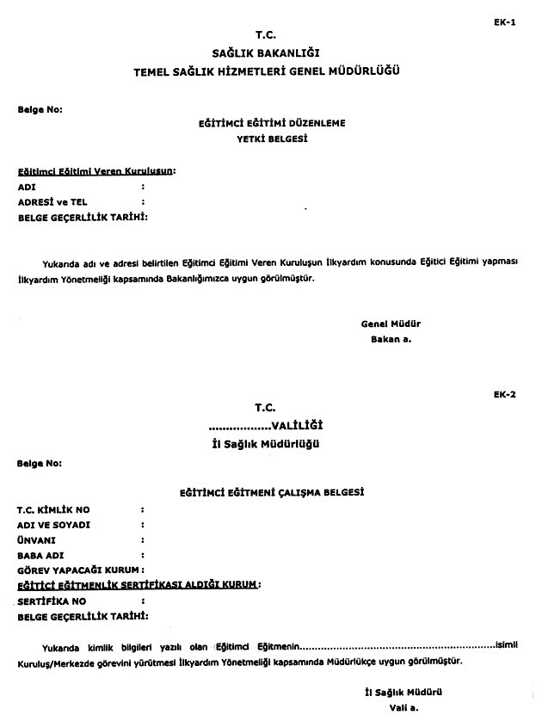

Sayfa

(Değişik:RG-18/03/2004-25406)

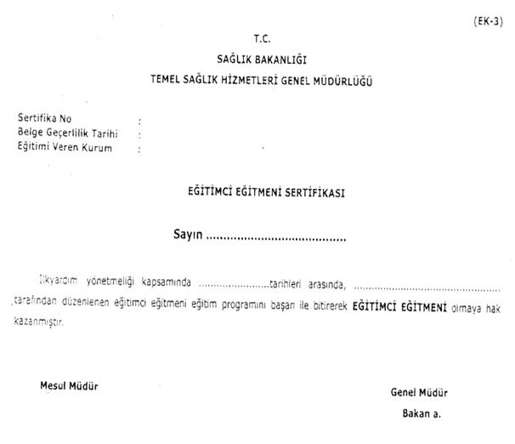

Sayfa

(Değişik:RG-18/03/2004-25406)

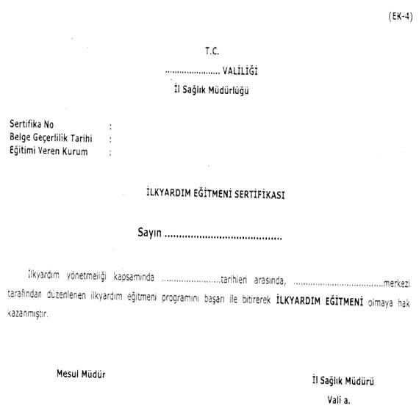

Sayfa

(Değişik:RG-18/03/2004-25406)

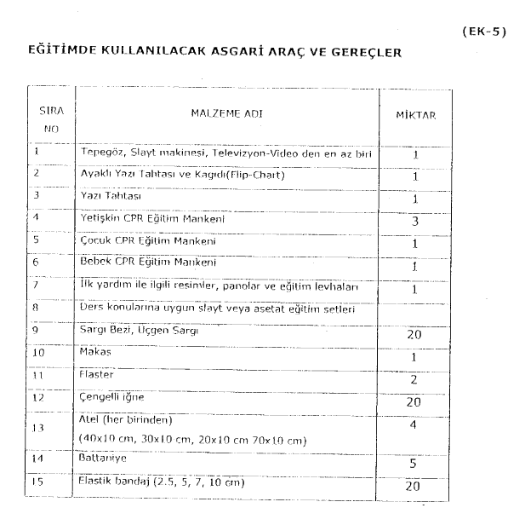

Sayfa

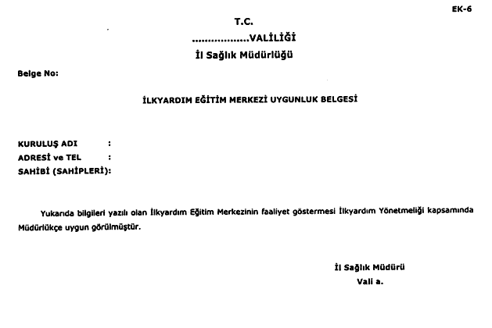

Sayfa

(Değişik:RG-18/03/2004-25406)

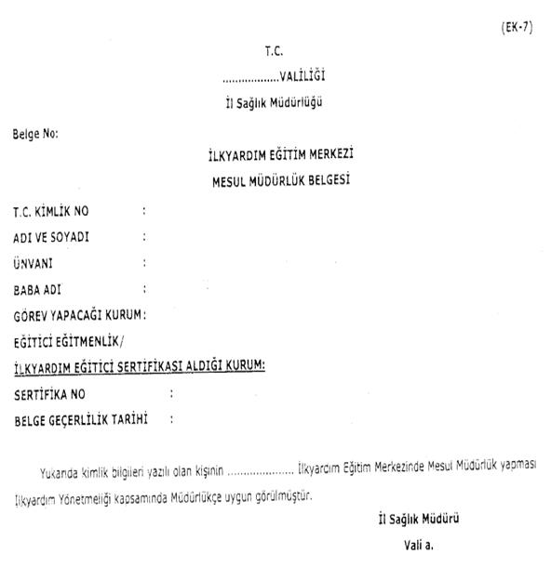

Sayfa

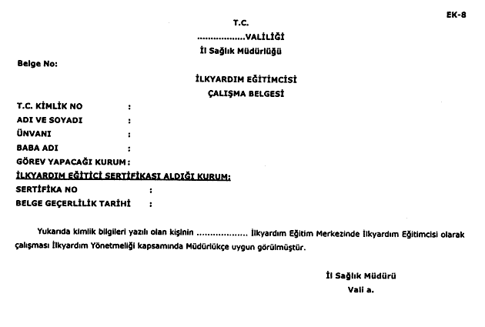
Sayfa

(Değişik:RG-18/03/2004-25406)

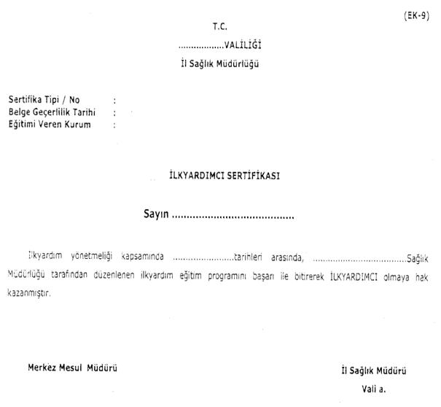

Sayfa

(Değişik:RG-18/03/2004-25406)

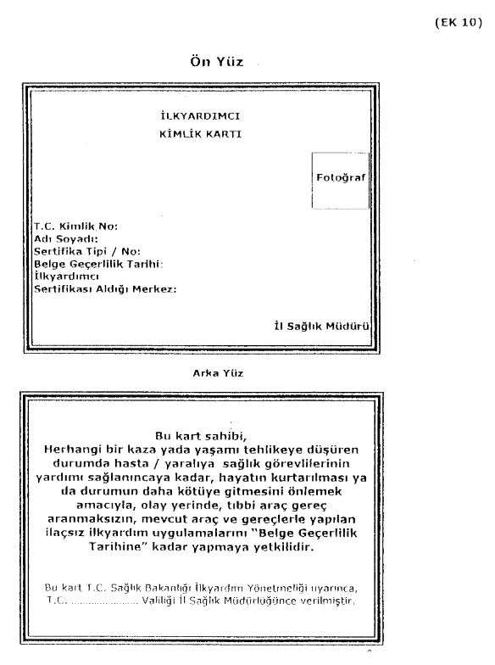

Sayfa

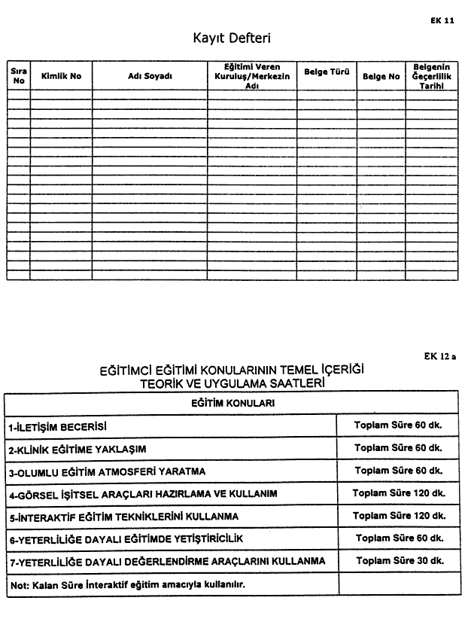

Sayfa

EK 12 b

(Değişik başlık:RG-18/03/2004-25406)
STANDART İLKYARDIM KONULARININ İÇERİĞİ, TEORİK DERS VE UYGULAMA SAATLERİ
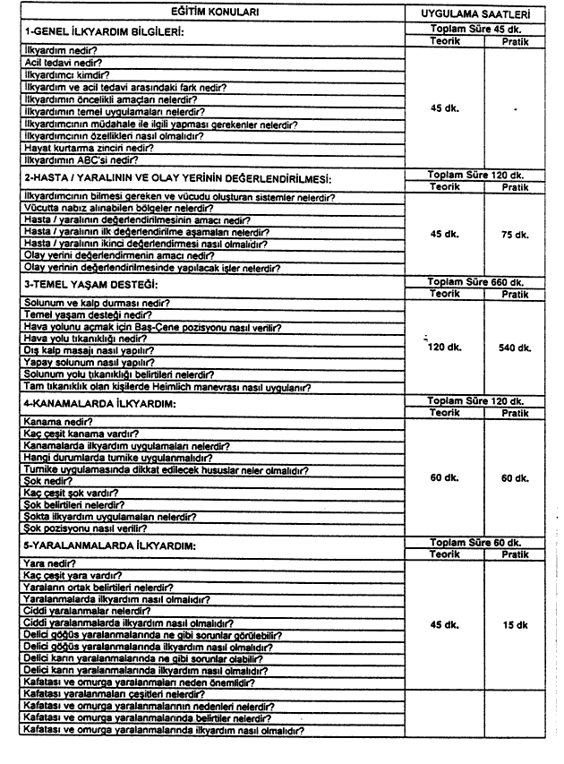
Sayfa

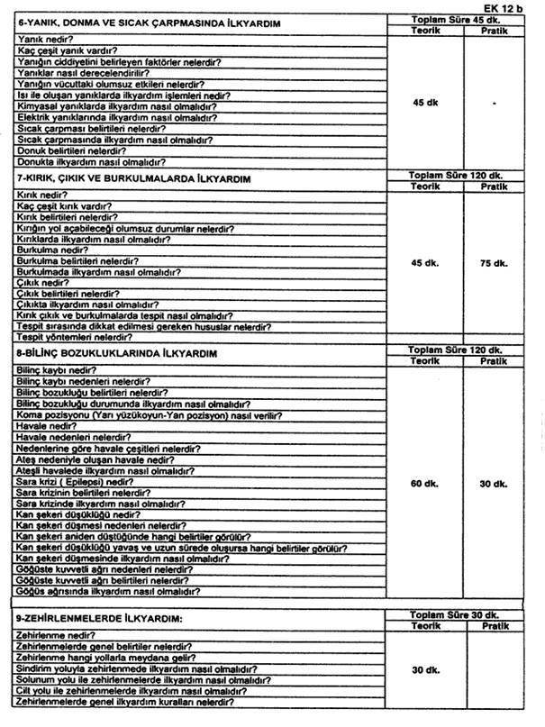

Sayfa

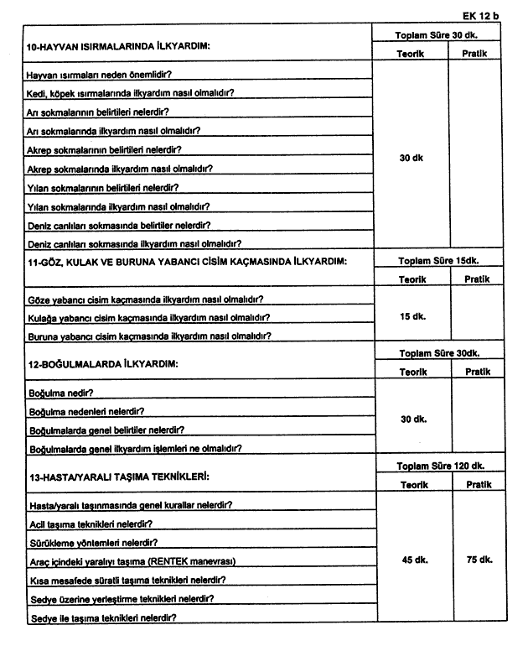

Sayfa

(Ek:RG-18/03/2004-25406)

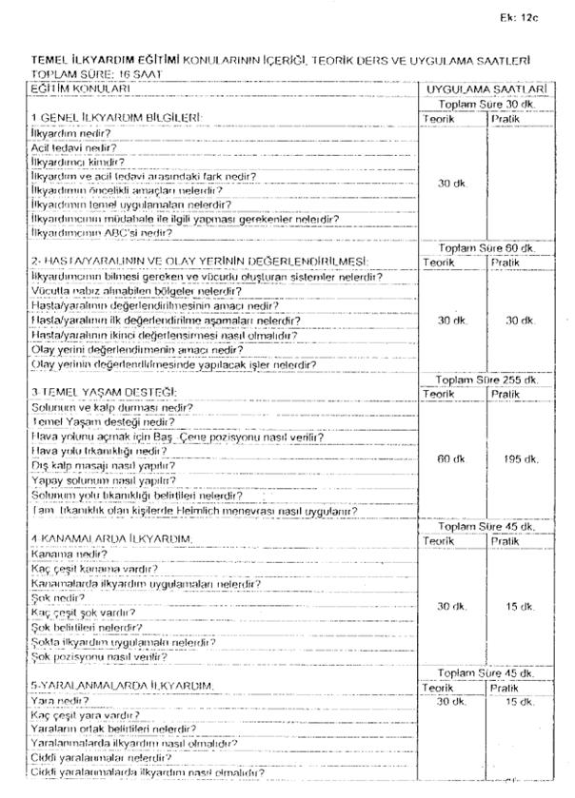
Sayfa

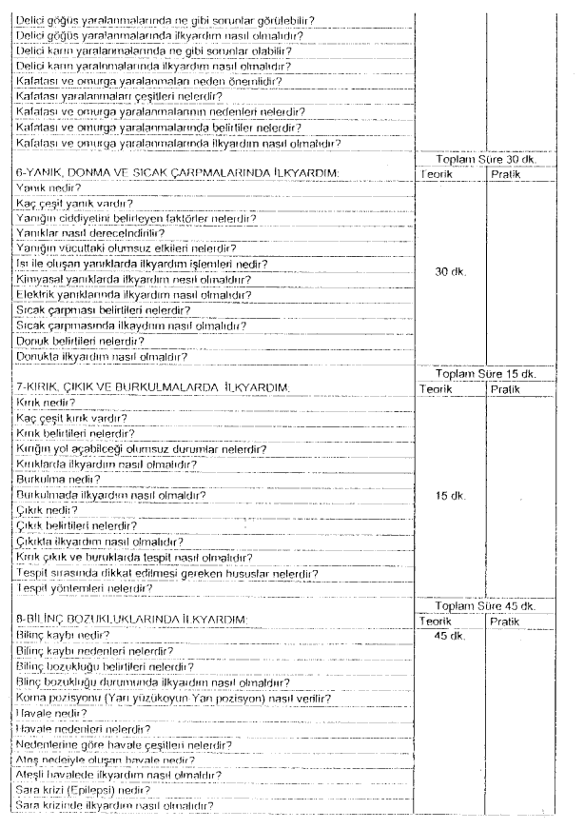

Sayfa

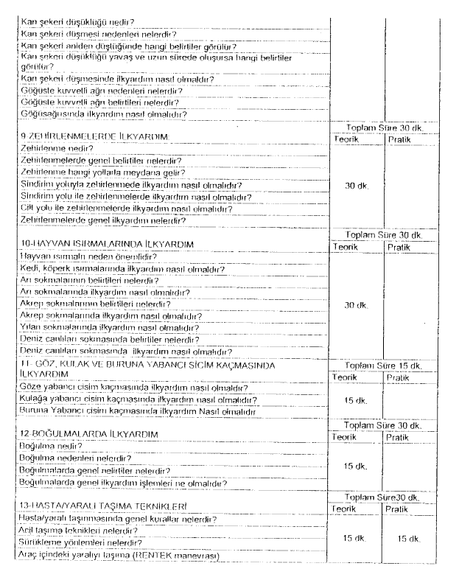
Sayfa

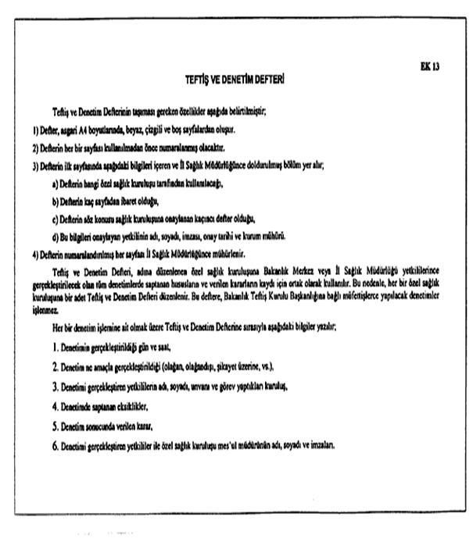

Sayfa

(Değişik:RG-18/03/2004-25406)
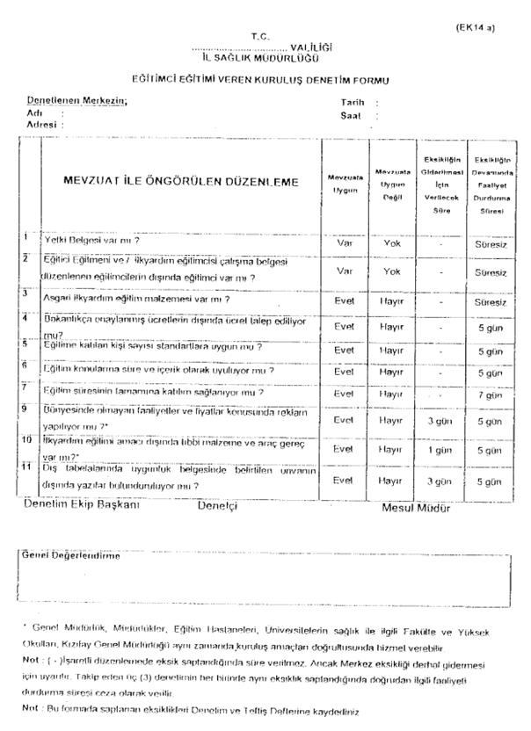

Sayfa

(Değişik:RG-18/03/2004-25406)
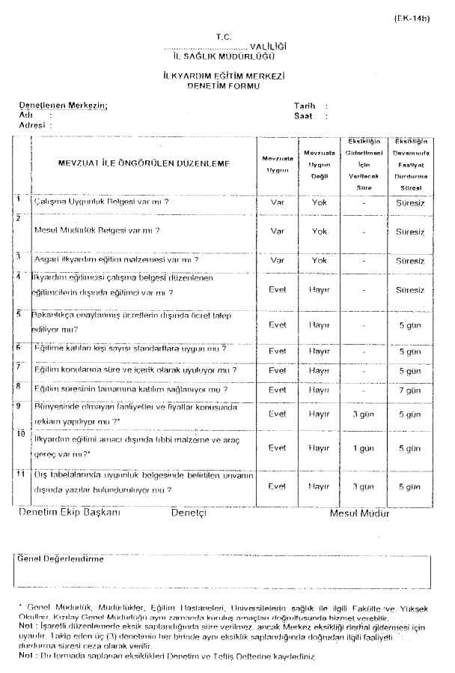

Sayfa

